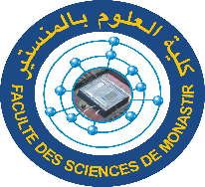
Université de Monastir
Faculté des Sciences de Monastir
Ecole doctorale Matériaux, Dispositifs et Microsystèmes
مـــدرســة دكتوراه" مـواد و أدوات و أنـظـمـة دقـيـقـة"
ED : 08FSM01
Stages de recherche
Session 2017

Les doctorants appartenant à l’Ecole Doctorale matériaux, Dispositifs et Microsystèmes qui désirent effectuer un stage de recherche (1 mois) à l’étranger à partir du 1 mai 2017, sont priés de se présenter de 9h -12h au secrétariat de l’Ecole Doctorale (bibliothèque centrale).
Dernier délai le lundi 6 mars 2017 :
- Un formulaire de stage ( site ED ).
- Une attestation d’accueil.
- Une attestation d’inscription.
NB : Les doctorants n’ayant pas bénéficiés de bourses et les doctorants en fin de thèse sont prioritaires.
Monastir le 27 février 2017
Le directeur de l’ED
Pr. Moncef Msadek

